一、myeclipse的安装过程：
1.myeclipse的下载地址：
http://blog.my-eclipse.cn/myeclipse-download.html
下载完成后在下载文件夹，将其拷贝到主文件夹
2.在终端下载jdk：sudo apt-get install openjdk-7-jdk
3.下载完jdk后修改myeclipse-pro-2014-GA-offline-installer-linux.run的权限为755。
4.执行./myeclipse-pro-2014-GA-offline-installer-linux.run，会自动打开myeclipse安装界面。
5.点击下一步开始安装myeclipse。
到installation这一步时出现如下虚拟内存为0导致无法安装的问题：
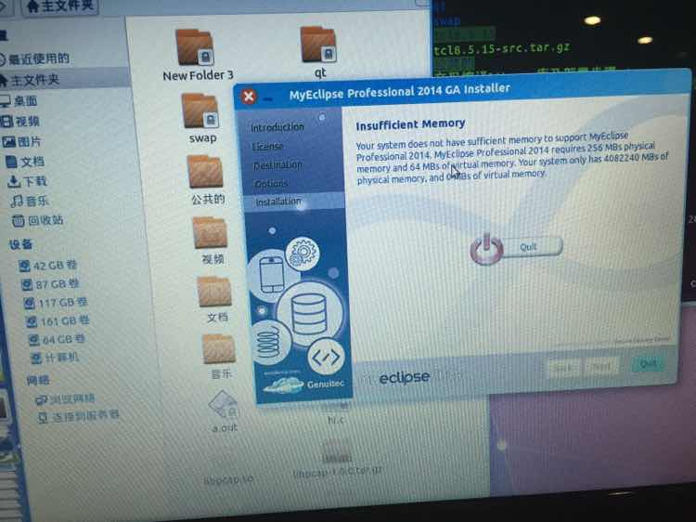
在网上找到了如下文档加以解决：
Ubuntu修改虚拟内存（即swap空间） http://wangkerui.com/archives/279
swap空间就是虚拟内存，在物理内存不足时，有较大的用处。
查看内存空间大小：free -m // m表示显示的字节单位是m（megabytes）
下面我们就来增加系统的 Swap 大小。
1.首先用命令free查看系统内 Swap 分区大小。
free -m
total used free shared buffers cached
Mem: 1002 964 38 0 21 410
-/+ buffers/cache: 532 470
Swap: 951 32 929
可以看到 Swap 只有951M，不符合 Oracle-xe-client 的安装要求。
2.创建一个 Swap 文件。
mkdir swap
cd swap
sudo dd if=/dev/zero of=swapfile bs=1024 count=100000
出现下列提示，上面命令中的 count 即代表swap文件大小。
记录了 100000+0 的读入
记录了 100000+0 的写出
102400000 字节 (102 MB) 已复制，0.74704 秒，137 MB/秒
把生成的文件转换成 Swap 文件
sudo mkswap swapfile
Setting up swapspace version 1, size = 102395 kB
no label, UUID=09fde987-5567-498a-a60b-477e302a988b
3.激活 Swap 文件。
sudo swapon swapfile
再次查看 free -m 的结果。
total used free shared buffers cached
Mem: 1002 967 34 0 22 410
-/+ buffers/cache: 534 467
Swap: 1053 32 1021
添加成功。
若只是进行到这一步进行安装，关机重启后再次查看内存大小Swap区还是为0,仍然没有成功，所以还要继续执行下面扩展的通过vim将swap写入/etc/fstab文件当中，在/etc/fstab末行加入/home/joa/swap/swapfile swap swap defaults 0 0才能最终安装成功！
扩展：
如果需要卸载这个 swap 文件，可以进入建立的 swap 文件目录。执行下列命令。
sudo swapoff swapfile
如果需要一直保持这个 swap ，可以sudo -s换到root
然后把它写入 /etc/fstab 文件。
swapfilepath swap swap defaults 0 0

二、mysql的安装过程
1.安装： apt-get install mysql-server
2.设置允许远程登录
修改/etc/mysql/my.cnf(此文件为mysql的配置文件)。将文件中的bind-address=127.0.0.1注释掉。
从本机登陆mysql：mysql -u root -p
use mysql;
设置允许所有主机连接到Mysql，执行命令:grant all privileges on *.* to root@"%" identified by "root用户的密码(228)" with grant option;

三、下载数据库对应的jar包，在mysql-connector-java-5.1.38文件夹里，并导入myeclipse的项目中。 申请的mysql官网：707494516@qq.com 密码：Aa123456

四、至于连接MYsql数据库的话要写java代码 网上也非常多代码例子 ，这个链接就可以
http://www.cnblogs.com/wuyuegb2312/p/3872607.html 学习，非常简单明了。

各种数据库对应的jar包、驱动类名和URL格式：http://www.cnblogs.com/kunpengit/archive/2011/12/13/2285933.html
五、通过慕课网学习了Servlet的入门知识，并查找相关资料能完成通过Servlet将后台数据推送到前台。 申请的慕课网：707494516@qq.com 密码：Aa123456

mysql的一些基本操作：
1.重启mysql
/etc/init.d/mysql restart
*注：/etc/init.d/mysql start|stop|restart可以启动/停止/重启
2.设置开机自启动
把启动命令（/etc/init.d/mysql start）加入/etc/rc.local文件中
3.设置Mysql字符集：
创建数据库时指定字符集：create database mydb character set utf-8;
查看当前字符集：show variables like 'character%';
修改当前数据库的字符集：
mysql> SET character_set_client = utf8 ;mysql> SET character_set_connection = utf8 ;mysql> SET character_set_database = utf8 ;mysql> SET character_set_results = utf8 ;mysql> SET character_set_server = utf8 ;mysql> SET NAMES utf8; //这条语句会改变 character_set_client character_connection character_results这三个 的字符集
4.在准备退出的时候，不管我是输入quit还是exit下一行都是一个> 符号，不能退出，只能 CTRL + C 强退不知是为什么，望高手解答~~
命令后面加分号( exit; ) 。如果像你说的情况，在下一行再输个分号也可以，不需要 CTRL+C强退了。

四.在进行数据库的扩展工作时，学会了数据库的两个操作命令：
1.往mysql里导入已知的.sql文件，如news.sql，可以在相应数据库下用source命令，即source 路径名 注意这里是在相应的数据库下
2.从数据库中导出某一数据库的数据，用如下命令：mysqldump -u root -p 数据库名 > 导出后的文件名(news.sql)

create table 表名
(
id int(11) not null auto_increment, //看是否要设置为自增长
字段名 varchar(50) null,
字段名 date null,
字段名 varchar(50) null,
字段名 varchar(50) null,
字段名 float(13,0) null,
字段名 int null,
primary key(id) //设置ID为主键
)ENGINE=MyISAM AUTO_INCREMENT=5 DEFAULT CHARSET=gbk AUTO_INCREMENT=5 ;
charset=gbk ／／这个是指你的数据库字符集是什么，这里是GBK
如果是utf8 charset=utf8

往mysql里导入已知的.sql文件，如news.sql，可以在相应数据库下用source命令，即source 路径名
从数据库中导出某一数据库的数据，用如下命令：mysqldump -u root -p 数据库名 > 导出后的文件名(news.sql) 不用进入mysql里

链接数据库：mysql -h localhost -u username -p password
create database 数据库名
显示所有数据库：show databases
选定数据库：use database_name
查看所有表：show tables
查看表中内容：select * from table_name
查看列属性：show columns from 表名
修改字段属性：alter table 表名 modify 列名 新的数据类型 （例如int NOT NULL AUTO_INCREMENT）
清空表中数据：delete from 表名
删除表：drop table 表名

mysql数据库常用命令集合：http://www.cnblogs.com/xdpxyxy/archive/2012/11/16/2773662.html

为了便于数据库操作，下载了Navicat工具，Navicat是一个强大的MySQL数据库管理和开发工具。

Mysql管理层的一些命令：
1、用管理员登陆mysql
2、创建数据库create database db01;
3、创建用户
user01只能本地访问
CREATE USER user01@'localhost' IDENTIFIED BY 'password1';
user02可以远程访问
CREATE USER user02@'%' IDENTIFIED BY 'password1';
4、修改user01密码
SET PASSWORD FOR 'user01'@'localhost' = PASSWORD('password2');
5、授权
a)、user01管理db01全部权限
GRANT ALL PRIVILEGES ON db01.* TO user01;
b)、user02查看权限，并修改密码
GRANT SELECT ON *.* TO 'user02'@'%' IDENTIFIED by 'password2';

在一个*.java的文件中，只能有一个public class的声明，但是允许有多个class的声明

本文实例讲述了java自动生成ID号的方法。分享给大家供大家参考。具体实现方法如下：
import java.util.UUID;
public class SystemAttribute {
public static String getUUID() {
return UUID.randomUUID().toString().replace("-","");
}
}

在java中定义了一个Date类型的date变量如何把系统日期指定给它
import java.util.Date;
import java.text.SimpleDateFormat;

public class NowString {
public static void main(String[] args) {
SimpleDateFormat df = new SimpleDateFormat("yyyy-MM-dd HH:mm:ss");//设置日期格式
System.out.println(df.format(new Date()));// new Date()为获取当前系统时间
}
}

MySQL DATETIME类型

DATETIME数据类型使用8个字节来表示日期和时间。

在MySQL中以'YYYY-MM-DD HH:MM:SS'的形式显示DATETIME类型的值。从其形式可以看出，DATETIME类型可以直接使用DATE类型和TIME类型组合而成。

刚好与上面日期转换的格式相同，能很好的将系统的时间存入数据库问题解决。

java如何把从数据库里查询到的值放到list中
ResultSetrs=（将sql取到的集赋值到rs吧）
List li=new List();
Bean(你自己写的Bean) b=new Bean()
while(rs.next())
{
li.add(b.setxxxx(rs.getxxxx("要去列的字段名")));
}

Result rs = conn.executeQuery();
while(rs.next()){
list.add(rs.getString("columnName"));
}

publicclass test {
public List<Object> getList(){
List<Object> list = new ArrayList<Object>();
xsb xs=new xsb();
xs.setXh(1);
xs.setXm("张三");
list.add(xs);
xsb xs1=new xsb();
xs1.setXh(2);
xs1.setXm("李四");
list.add(xs1);
return list;
}

void function (List result){
for(int i=0;i<result.size();i++){
User user = result.get(i);
System.out.println("id=" + user.getId() + ";username=" + user.getUserName()+ "userpsw="+ user.getUserPsw());
}
}
如上，循环输入就ok了吧.

Java中若出错在错误处理那里加一行 e.printStackTrace();来打印错误，双击能显示出错误源在哪里。如：
try {
Class.forName(DRIVER_CLASS);
} catch (Exception e) {
System.out.println("加载驱动错误");
e.printStackTrace();
System.out.println(e.getMessage());
}
还有就是常设断点检查错误。

创建web-project项目时把连接数据库的jar添加到WEB-INF的lib下。

在index.jsp中若要使用foreach输出list，应加一个头文件<%@ taglib prefix="c" uri="http://java.sun.com/jsp/jstl/core" %> 这里就是需要jstl包
且例子如 <c:forEach items="${list}" var="stu">
<tr>
<td>${stu.sno }</td>
<td>${stu.sname }</td>
<td>${stu.sex }</td>
<td>${stu.age }</td>
<td>${stu.sdept }</td>
<td><a href="delservlet?sno=${stu.sno }">删除</a></td>
</tr>
</c:forEach>

